11.05.2020

El reloj y la hora exacta

Visitar: La hora en punto y las partes del reloj.

<https://www.youtube.com/watch?v=W0WM48z9A-c>

Actividad.

Pinta de color rojo la manecilla marca la hora.

Pinta de color azul la manecilla que indica los minutos.

¿Qué hora indica este reloj? Son las __________

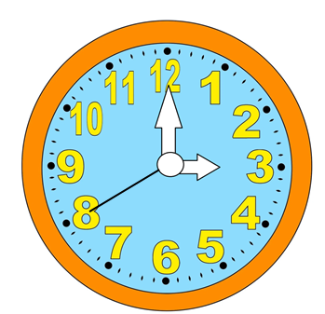

11.05.2020

2. Escribe la hora digital en cada reloj.

3. Marca con una cruz la casilla donde está el reloj correcto.

¿Qué reloj marca las **9**?

4. Dibuja las manecillas de los relojes según la hora que se indica.

